2018－2019学年第二学期课表预告通知

教通[2018]73号
各学院：
2018-2019学年第二学期课程的排课工作已基本告一段落，现将课表预告发布相关事项及要求通知如下：
一、请通知本院各系主任或教研室相关负责人、任课教师登录教务管理系统—“排课管理”—“按专业课程预告”功能，认真核查各专业课程安排，主要查看课程安排是否按教学计划执行，是否有错排、漏排、学时未排够等问题。
二、请通知本院各班班主任组织本班学生，登录教务管理系统，通过“选课管理”—“课程预告”功能，认真核对本班优选课课表，主要查看是否有错排、冲突、学时未排够、本班优选课程容量是否足够等问题。
四、请通知本学院开课的各公共选修课任课教师，登录教务管理系统，通过“排课管理”功能，按系统提示，自行选择自己公共选修课的时间地点范围并向系统提交。
五、在核查课表过程中若发现漏排、课程冲突等问题，请及时将问题反映至学院教学办，教学办可以解决的就地解决，需要教务处协调的，由各学院教学办负责联系教务科，根据实际情况核实并解决相关问题。
六、根据《云南农业大学排课管理暂行规定》，原则上教务处教务科只调整因上课时间或地点出现冲突、课时未排够等问题的课程，不接受个人原因调整上课时间和地点。
七、如出现冲突、安排有误等情况，各教学办和教务科保留对课表进行合理调整的权力，最终课表以2018-2019学年第二学期开学前一周相关通知公布为准。
八、请各学院务必认真核对排课课表，若发现问题请在12月28日之前处理完毕，以免影响下一阶段选课工作及下学期正常教学秩序。

附件：公共选修课任课教师自选时间地点范围操作指南

教 务 处
二〇一八年十二月二十四日

附件：公共选修课任课教师自选时间地点范围操作指南
1申明及注意事项：
1.1 由于学校教室条件限制，公选课最终容量上限将根据第一轮选课学生提交申请数量排名进行调整，例如，申请数量排名前20的，才可保持120人容量；第21-40名根据在新校区或老校区降到90或100……直到所有教室用完。
1.2公选课1.5学分及以下默认排2节，2学分及以上默认排3节连。
1.3 近几个学期以来，发现由于任课教室自己限定在新校区较多，导致虽然老校区还有100人教室空余，新校区竞争激烈不得不将人数降到60甚至直接没有教室导致停开的现象。因此建议各位教师一方面提交时间时，注意观察“每天已选定时间的公选课门数”的数据变化；另一方面尽量不要自己给自己限制太多。

2操作步骤：
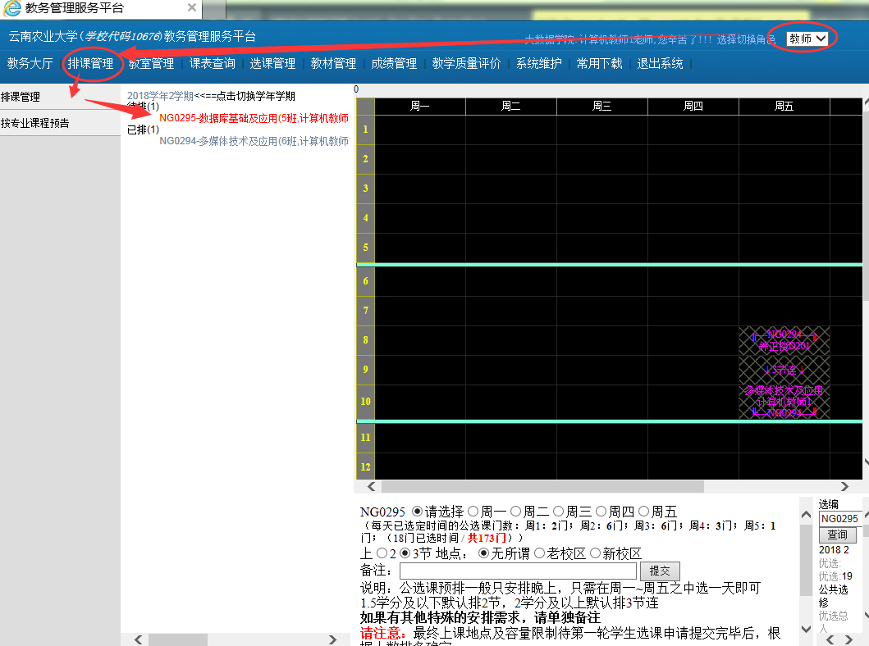
2.1用教务工号登录教务管理服务平台后，使用教师角色进入“排课管理”，并选中自己开课的待排课程：

2.2观看黑底色部分，自己其他课程安排情况，以避免排重
2.3在周一到周五、上2节或3节、新或老校区中自行选择，如果有特殊要求的，例如需要机房、人数最多不超过60人等，请在备注栏填，然后点提交即可。
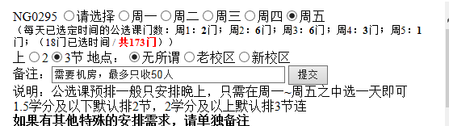

2.4注意黑底色部分下方信息提交区，建议使用分辨率1440×900以上的显示模式，如果分辨率太小，该信息提交区可能会被隐藏，此时可将鼠标移动到浏览器下方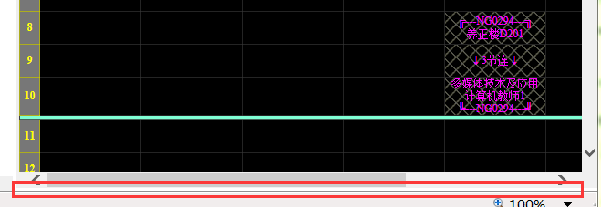
待鼠标指针变成上下箭头样式时，可按下左键拖动将信息提交栏拖上来。

